PROPOSAL PENELITIAN

*BIG COMPUTATIONAL IMAGE PROCESSING* DENGAN SISTEM TERDISTRIBUSI

Disusun untuk memenuhi tugas besar pada mata kuliah

Sistem Paralel dan Terdistribusi

OLEH :

|  |  |  |
| --- | --- | --- |
| Rahmat Hendrawan |  | 1301164667 |
| M. Hasbi Ashshiddieqy |  | 1301164624 |
| M. Damar Panarang |  | 1301164703 |
| Rizki Nurhaliza Hrp |  | 1301164734 |



TELKOM UNIVERISITY

FAKULTAS INFORMATIKA

S1 INFORMATIKA

BANDUNG

2019

# Sistem Terdistribusi

Sistem terdistribusi digambarkan sebagai kumpulan *computer independent* yang saling terhubung di dalam suatu jaringan, berkoordinasi dan berkomunikasi menggunakan *message passing* tetapi yang terlihat oleh *user* hanya sebagai suatu komputer.

Dalam kasus *big computational image processing* dengan sistem terdistribusi ini digunakan sistem terdistribusi jenis RPC (*Remote Procedure Call*). Dimana RPC digunakan untuk mengakses fungsi dan prosedur di komputer yang berbeda. Selain RPC, sistem terdistribusi jenis lain yang digunakan adalah IPC (*Interprocess Communication*). IPC digunakan untuk mengirim *image* yang akan diproses dari *client* kepada *server*, sehingga *server* dapat memproses *image* tersebut.

# *Image Processing*

*Image processing* adalah suatu bentuk pengolahan atau pemrosesan sinyal dengan *input* berupa gambar (*image*) dan ditransformasikan menjadi gambar lain sebagai keluarannya dengan teknik tertentu. *Image processing* dilakukan untuk memperbaiki kesalahan data sinyal gambar yang terjadi akibat transmisi dan selama akuisisi sinyal, serta untuk meningkatkan kualitas penampakan gambar agar lebih mudah diinterpretasi oleh sistem penglihatan manusia baik dengan melakukan manipulasi dan juga penganalisisan terhadap gambar.

Operasi *image processing* dilakukan sebagai berikut :

1. *Image to Grayscale* (mengubah warna menjadi abu-abu)

*Image to grayscale* merupakan operasi pada *image processing* yang dilakukan untuk mengubah citra yang ada menjadi citra digital. Hanya citra digital yang dapat diolah menggunakan komputer. Jenis citra lain jika akan diolah dengan komputer harus diubah dulu menjadi citra digital. *Grayscale* atau skala keabuan merupakan salah satu jenis citra digital yang sering digunakan. Banyaknya warna tergantung pada jumlah bit yang disediakan di memori untuk menampung kebutuhan warna ini. Citra 2 bit mewakili 4 warna, citra 3 bit mewakili 8 warna, dan seterusnya. Semakin besar jumlah bit warna yang disediakan di memori, semakin halus gradasi warna yang terbentuk.

1. *Image Contrast* (mengubah ketajaman warna pada gambar)

Kontras merupakan salah satu elemen citra digital. Kontras menyatakan sebaran terang dan gelap dalam sebuah citra. Pada citra yang baik, komposisi gelap dan terang tersebar secara merata.

1. *Image smoothing* (menghaluskan gambar)

Pelembutan citra (*image smoothing*) bertujuan untuk menekan gangguan derau (*noise*) pada citra. Derau atau *noise* adalah titik pada citra yang sebenarnya bukan merupakan bagian dari citra, melainkan ikut tercampur pada citra karena suatu sebab. Gangguan pada citra (derau) merupakan pixel yang nilai derajat keabuannya mempunyai variasi intensitas pixel yang tidak berkorelasi baik dengan pixel-pixel tetangganya.

1. **Arsitektur**

Berikut merupakan arsitektur dari sistem yang akan dibuat:

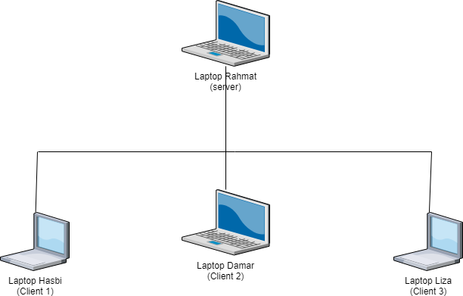

Gambar 1 Arsitektur Sistem

Pada pembuatan sistem ini, digunakan empat buah laptop yang akan bertindak sebagai *client* dan *server*. Terdapat satu laptop yang akan bertindak sebagai *server*, *server* merupakan tempat dimana semua proses komputasi yaitu *image processing* akan dilakukan. *Server* pada sistem ini menggunakan laptop milik Rahmat Hendrawan. Sedangkan tiga laptop sisanya akan bertindak sebagai *client*, menggunakan laptop milik Hasbi, Damar, dan Liza, semua *image* yang akan diproses pada *server* berasal dari *client*.

1. **Pembagian Tugas**

|  |  |  |
| --- | --- | --- |
| Nama | NIM | Tugas |
| Rahmat Hendrawan | 1301164667 | Membuat sebagian RPC, dan IPC/*socket* |
| M. Hasbi Ashshiddieqy | 1301164624 | Mengerjakan algoritma *image-processing,* dan sebagian RPC |
| M. Damar Panarang | 1301164703 | Laporan |
| Rizki Nurhaliza Hrp | 1301164734 | Laporan |

1. **Skenario Presentasi**

Presentasi akan dibagi menjadi dua sesi yaitu sesi pemaparan beserta demo program dan tanya jawab. Pada sesi pemaparan dan demo program akan dilakukan pemaparan teori terkait, penjelasan algoritma dan cara kerja program serta demo program. Seperti yang sudah dijelaskan di bagian arsitektur, demo program akan menggunakan empat buah laptop. Satu laptop akan menjadi *server* dan tiga laptop lainnya sebagai *client* akan terhubung dengan *server* lalu akan mencoba menggunakan fungsi *image-processing* yang ada di *server*.

**Referensi**

1. [https://ndoware.com/*image*-processing.html](https://ndoware.com/image-processing.html)
2. <https://gulaliku.wordpress.com/2016/10/07/89/>